R A Š Í N S K Ý O B Č A S N Í K
4. vydání
2019

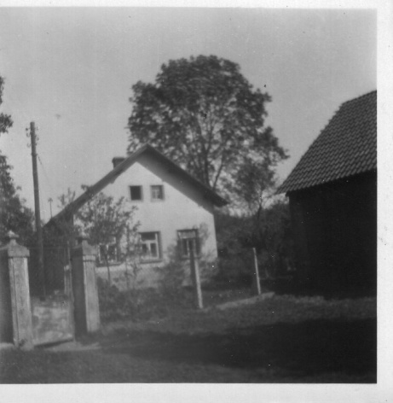

Vážení spoluobčané,
v dnešní urychlené době a čase, kdy žijeme stále rychleji, je potřebné se i pozastavit.
Takovým malým, ale krásným pozastavením, jsou pro nás Vánoce.
Čas, kdy jsme si bližší jako nikdy a snažíme se zapomenout na běžné problémy.
Vůně vánočního stolu a vánočního stromku jsou pro nás nezapomenutelné, asi i proto se na Vánoce tak hodně těšíme.
Vánoce však nemohou být jen o dobrém jídle a krásných dárcích, ale i o setkání rodičů se svými dětmi, vnoučaty a blízkými, s kterými se během celého roku tak často nevidíme. Ta neopakovatelná atmosféra, která patří k Vánocům, se nedá zapomenout.
Pozastavme se a v duchu poděkujme za lásku, porozumění, za pomoc a práci, která byla vykonána pro nás všechny. Těšme se z maličkostí a z každého upřímného úsměvu.

Prožijme tuto vánoční atmosféru se štěstím, láskou a pokojem.
Již staří Římané končili své dopisy dovětkem Q.B.F.F.F.S.

Také já a celé zastupitelstvo Vám tedy do nového roku 2020 přejeme :

„ Ať je to dobré, šťastné, příjemné a zdárné “.

Renáta Kučerová
starostka obce

TŘÍKRÁLOVÁ SBÍRKA

Jak se již u nás v obci díky paní Janě Novákové stává tradicí i letos se konala
Tříkrálová sbírka.
Každým rokem jsme díky Vám všem ve sbírce úspěšnější.
Celkem Tři Králové vykoledovali v obci Rašín 3.846,- Kč.

Ples hasičů
Letošní ples hasičů, se jako každý rok povedl. Doufáme, že ten 25. ledna 2020 nevynecháte. SDH se vždy snaží, aby se Vám mezi nimi líbilo.
Dětský maškarní karneval
Malé masky se nejprve trošku ostýchaly, ale za chvíli se proháněly po sále. Bylo by těžké určit, která maska je nejhezčí. Všechny byly krásné, veselé a dětem moc slušely. Děkujeme všem, kteří se k nám přišli pobavit. V dnešní uspěchané době jsme rádi, že takové tradice přetrvávají.
Čarodějnice
I letošní čarodějnice byly pod taktovkou SDH. Patří jim za to dík.
Zábava pod pergolou
Letos již třetí ročník. Vzhledem k pozdějšímu datu jsme letos museli zábavu přesunout do prostor úřadu. K tanci a poslechu hrál DJ Kamil Kašparovský hudbu 70.-90.let.

Práce s dětmi
Bohužel, děti máme v různém sledovém období. Právě se nacházíme v období - jedni už jsou na dílničky přerostlí a druzí ještě malí. Přesto doufáme, že až ti malí trochu povyrostou dílničky obnovíme.

Dobrovolní hasiči
Letošní okrskovou soutěž pořádal SDH Rašín. Hasičská soutěž probíhala v klidném duchu a počasí přálo. Vydrželo pěkné po celé odpoledne až do večerních hodin.
Poděkování patří všem, kteří se podíleli na organizaci hasičské soutěže.
Zúčastnili se všechny kategorie – muži, ženy i děti.
Babinec
Jsou dílničky pro ženy všeho věku, které mají chuť se sejít, popovídat si a něco hezkého vyrobit.
Letos jsme Babinec rozšířily o setkání s kosmetikou a v předvánočním čase jsme zde měly paní s vonnými svíčkami a zajímavém povídání o nich.

„Setkání na kafíčku“
kde se jenom povídá o životě, dětech, knížkách……tu máme pro ty, které nechtějí prostě nic vyrábět.
Jste všechny srdečně zvány. I na Vás se moc těšíme.
Životní jubilea v roce 2019:
František Kozel 75 let
Vlasta Poznerová 75 let

Ve sledovaném období se provedlo:
- proběhl v naší obci jako každý rok pravidelný sběr nebezpečného odpadu
- nepřetržitě také probíhají práce na údržbě obce
- opětovné urgování na odbor dopravy o rekonstrukci silnice III/32523 v obci Rašín /celý průtah/
- v současné době je pozastavena studie vody v okolí pro obec Rašín
- pořízení nového územního plánu
bude to proces dlouhodobý, do kterého vstupuje spoustu subjektů

Ostatní
Vážení spoluobčané,
chci Vám popřát klidný a spokojený zbytek roku 2019.
Vám hezké Vánoce a dětem spoustu dárků. U vánočního stromečku ať Vám nikdo nechybí. Do nového roku pevné zdraví, spokojenost a správná rozhodnutí v osobním i pracovním životě.
Všechno dobré Vám přeje

Renáta Kučerová

